全国高校AI Web开发挑战赛 · 技术文档
守望——基于多智能体编排的安全运营平台
AI Native 安全运营 · 多智能体编排 · 治理优先的 Agentic SOC

项目 | 内容
参赛队伍 | （团队信息：队员 1-3 人，报名后按组委会要求填写）
所属学校 | 湖南科技大学
参赛组别 | B 组（本科）
指导教师 | （按报名信息填写）
文档版本 | v1.0（2026-11-09，数字对账日）
代码仓库 | github.com/x2789279228-droid/security-of-agent-max

2026 年 11 月

目 录
一、项目概述 1
二、需求分析 2
三、系统架构设计 3
四、AI 技术方案（选型 · 集成 · 优化） 5
五、核心功能实现 9
六、测试与部署 11
七、技术创新点 12
八、应用创新点 13
九、AI 辅助开发工作流披露 14
十、总结与展望 14

一、项目概述
「守望」是一套 AI Native 的安全运营平台（SOC）：以大模型多智能体为核心
安全运营（SOC）的行业现状是「告警过载 + 人才稀缺」：一名值班分析师每班需处理数百条告警，其中超过九成是低价值重复；而引入 LLM 直接自动研判又带来新风险——模型幻觉、工具滥用、不可解释的自动处置。守望的回答是「治理优先的 Agentic SOC」：让 LLM 真正参与规划、研判与问答，但每一步都受程序化否决闸约束，拒绝必须给出可审计的理由，不确定必须显式弃权（abstain）。
平台以现代 Web 形态交付：React 19 前端提供对话式 AI Copilot、思维链可视化审计、实时事件大屏；FastAPI 后端提供 222 个 REST 端点与标准 MCP 协议端点；Flink/Kafka 承担流式解耦；全部 AI 决策可回放、可评测、可对账。
维度 | 实测数字（2026-11-09 对账）
后端测试 | 3283 项（289 个文件，含 Kafka+PG testcontainers 集成测试）
检测规则 | 1675 条 Sigma（20 自研 + 1641 SigmaHQ + 手适配），184 条经 FP=0 门禁转正
REST 端点 | 222 paths / 19 routers（openapi 3.1 实测口径）
MCP 协议 | 标准 JSON-RPC 2.0 端点（initialize/tools/list/tools/call），15 项协议测试
生成侧忠实度 | doubao-seed-2.1-lite 实测 faithfulness 1.0（MiniMax-M3 为 0.9875，双模型对照可复现）
检索基线 | 词法层 MRR 0.9917 / recall@5 1.0（60 语料回归基线，提交入库可复现）
前端 | 18 条懒加载路由 / 65 组件 / TypeScript strict 全开 / 37 项逻辑测试
CI 门禁 | 13 个 job：测试覆盖率 55% 门禁、API 契约 diff、密钥泄漏扫描、镜像构建

二、需求分析

2.1 场景与用户
目标用户是高校与企业安全运营中心的值班分析师与安全工程师。典型场景：值班期间面对连续涌入的告警，需要快速判断「这是不是真实攻击」、「影响面多大」、「现在该做什么」；新人还需要理解判断依据以完成能力成长。

2.2 核心痛点与需求映射
痛点 | 需求 | 平台能力
告警过载，人工分诊慢 | 自动分级分诊 + 可解释研判 | 四层 Agent 审计管线 + 思维链 DAG 可视化
LLM 幻觉不可用 | 结论必须锚定证据 | 七层 grounding + faithfulness 闸（0.75 阈值）
AI 自动处置危险 | 动作可控可审计 | MCP 治理网关四层检查 + 审批队列 + 默认 dry_run
知识散落难复用 | 领域知识问答可溯源 | RAG 混合检索 + 引用编号 + 生成侧忠实度评测
新人成长周期长 | 决策过程可回放学习 | 全链路轨迹留痕 + 复盘报告 + 红蓝自博弈训练场
传统 SOC 封闭难集成 | 标准协议接入 | MCP JSON-RPC 端点 + Kafka 生态 + Sigma 规则体系

需求优先级遵循「可信 > 可用 > 好看」：一个敢把「无法根据证据回答」写在脸上的系统，比一个永远给出漂亮答案的系统更接近生产可用。

三、系统架构设计
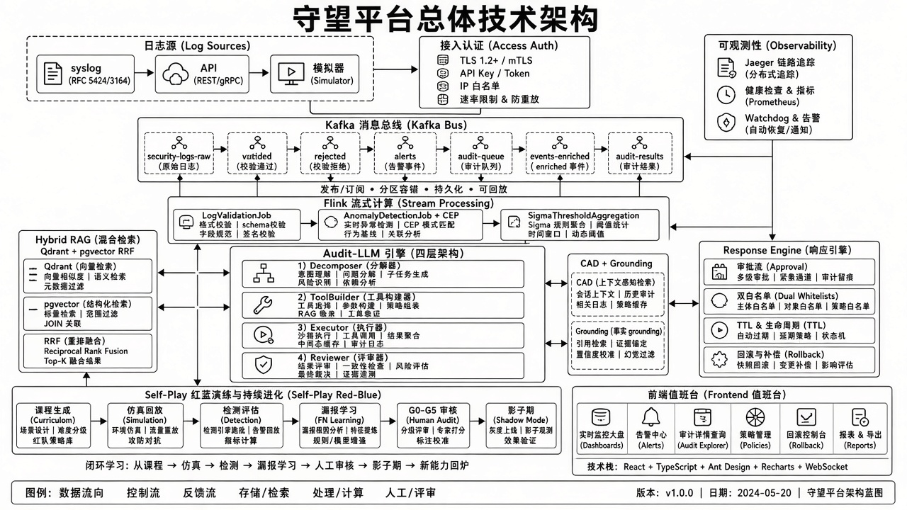
图 3-1 平台五层总体架构

3.1 分层职责
层 | 职责 | 关键技术
接入层 | 日志/端点/流量/情报多源接入 | Sysmon/EVTX 解析、Suricata、MISP/KEV 情报
流处理层 | 解耦、削峰、窗口计算 | Kafka 16 Topic、Flink 6 作业
检测层 | 规则+异常+关联多引擎 | Sigma 1675 条、五维异常检测、跨源关联
智能体层 | 规划/研判/复核/治理 | 四层 Agent 管线、Temporal 编排、MCP 治理
交互层 | 值班工作台与 AI 对话 | React 19、SSE 流式、思维链 DAG

3.2 技术栈选型（前端为核心交付面）
选型 | 理由
React 19 + Vite 8/Rolldown | 并发特性成熟；Rolldown 构建快且产物干净，18 条路由全部 React.lazy 按需分包
TypeScript strict 全开 | 编译期拦截空值与隐式 any；配合 openapi-typescript 生成类型与后端同源
Zustand（3 store） | 只管登录态/联动/服务健康三类真全局态；服务端数据不进全局 store，避免状态泥球
手写 POST-SSE 解析器 | EventSource 不支持 POST 与大载荷；自实现跨 chunk/CRLF/多 data 帧解析，8 条单测钉住
FastAPI + Pydantic v2 | 运行时校验与 openapi 契约一体；JSON 输出靠 schema 收敛，越界值程序化修正
PostgreSQL + Qdrant + Redis | 关系/向量/缓存各司其职，均可一条 compose 起栈

3.3 数据流与事件生命周期
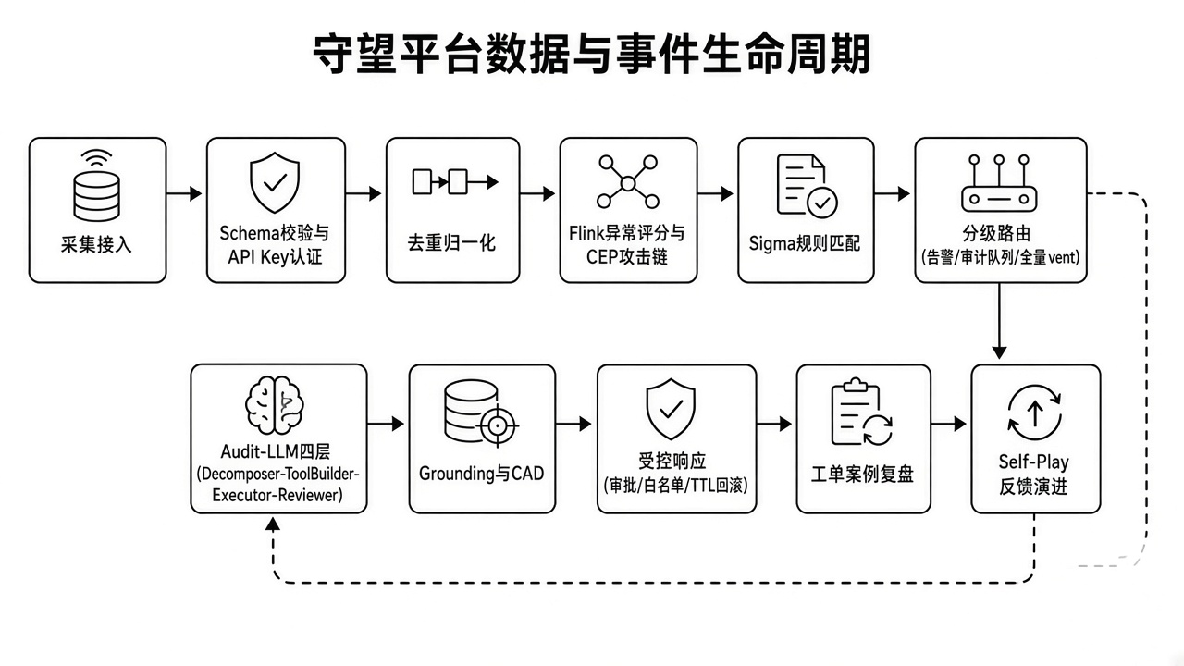
图 3-2 事件从接入到闭环的生命周期

四、AI 技术方案（选型 · 集成 · 优化）

4.1 大模型集成
选型：LLM 网关采用 OpenAI 兼容协议接入火山方舟（Ark AgentPlan）——doubao-seed-2.1-lite（omni 多模态）+ doubao-embedding-vision（2048 维图文统一向量）。理由有三：① 协议兼容使模型可替换——本项目实测过 MiniMax-M3 与豆包两代网关无感切换，评测脚本可对任意兼容网关复跑；② 豆包 omni 一体模型让文本与图像走同一模型，行为一致且流式自带 reasoning_content 思考字段（正好喂 ThinkingRail）；③ 套餐计费 token 成本可控。Prompt 全部入库 prompts/*.j2 模板目录（Jinja2），由仓库守卫强制（.py 内不允许出现内联 system prompt），版本化可审计。
输出稳定可控的四道防线：① 提示词内嵌 JSON Schema 约束与「无证据自动丢弃」条款；② 解析层 extract_json 容错抽取；③ Pydantic 校验，越界值程序化收敛（如严重度枚举），校验失败标记 schema_invalid 强制人审；④ 降级链——预算耗尽、无 key、上游故障分别返回显式 fallback 标记，绝不把失败伪装成结论。

4.2 Agent 工作流：四层管线与真决策规划
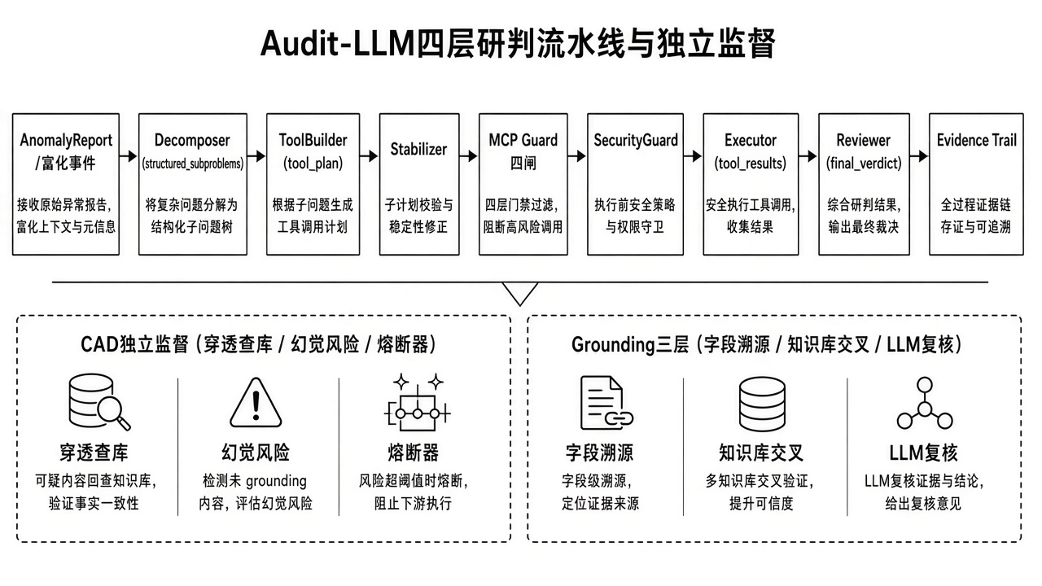
图 4-1 四层 Agent 审计管线
管线为 Decomposer → ToolBuilder → Executor → Reviewer 四层，接入生产入口（log_ingestion），并行 SubAuditor 分块研判，Temporal 保证长任务可靠性。本次参赛完成的关键升级——Decomposer LLM 真决策：深度审核档由 LLM 规划器从7 项取证能力（24h 事件回查/IP 基线/目标事件/攻击链/实体关联/记忆检索/知识检索）中挑选实际需要的子集，输出经 Pydantic 校验并按防幻觉白名单过滤；「综合分析」与「复核」两个安全底线由代码强制保留，LLM 只能裁剪取证面、不能拆底线。规划失败/超时/全幻觉时回退全量规则模板（plan_source=rules_fallback），规划溯源写入思维链（plan_source/plan_selected），前端 SecurityAudit 页可见。
Reviewer 的设计体现「只准降级」原则：LLM 复核不得把结论改得更严重，只能维持或降级，升级必须由非 LLM 信号触发——这是一个可被程序化验证的安全性质。

4.3 RAG：混合检索与双向评测
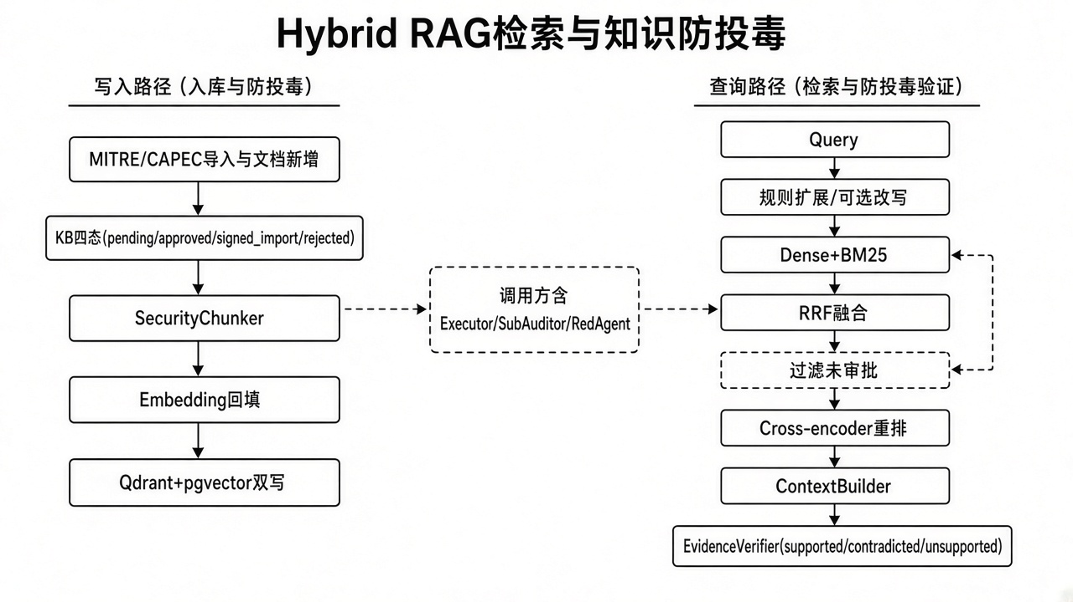
图 4-2 RAG 混合检索管线
检索链：规则改写/关键词扩展 → dense（Qdrant）+ sparse（BM25）双路召回 → RRF 融合 → 交叉编码器重排（可选 Infinity 本地服务）→ HyDE 空结果重试。引用以编号形式回传前端，用户可逐条溯源到知识块。
评测双向可复现：① 检索侧——60 语料/60 查询提交入库，词法层基线 MRR 0.9917（定位为回归基线而非能力上限）；hybrid 模式起真实栈以 rag.retriever 实跑同黄金集，前置检查不满足则如实退出并给 runbook，不伪造数字。② 生成侧（本次新增）——BM25 top5 证据 → 真实 LLM「仅凭证据作答」→ 以生产同款 faithfulness_gate 逐断言评分：实测 faithfulness 0.9875、abstain 率 5%、1 条无证据主张被识别。这回答了评分细则的核心问题——「检索增强是否显著提升生成质量」有了带失败样本的可对账数字。

4.4 MCP 协议集成（本次新增）
在既有治理网关之上补齐标准 MCP 协议面：POST /api/mcp 提供 JSON-RPC 2.0 的initialize / notifications/initialized / ping / tools/list / tools/call。协议层只做翻译、不放松治理：协议错误（未知方法/坏参数）映射 -32601/-32602；治理拒绝（RBAC/策略/审批挂起）映射为 MCP 工具级 isError 结果，决策与四层检查明细放进 structuredContent.guard 透出给客户端。HTTP JWT 角色映射 guard RBAC，客户端无法通过参数自报角色提权。15 项协议测试覆盖形状、错误码、通知语义、批量请求与治理不放松。

4.5 多模态：omni 视觉 + 图文统一向量
Copilot 支持单图研判：粘贴/上传截图（PNG/JPEG/WebP/GIF ≤6MB）转 data URL，经 OpenAI 兼容 image_url 内容块进入视觉链路，由 doubao-seed-2.1-lite omni 模型真实理解（实测：上传纯色图片正确回答颜色，全程流式）。向量侧采用 doubao-embedding-vision 多模态向量——文本与图像嵌入同一 2048 维空间，为「以文搜图/以图搜证」的检索形态预留了能力底座。视觉模型未配置时 UI 仍如实置灰并说明原因、后端返回 vision_note——「不伪装有能力」本身是产品语义。工程侧同步修复了多模态消息在缓存键拼接与向量协议上的三处兼容缺陷（content 数组 join 崩溃、MiniMax texts 硬编码、批量零向量静默降级）。

4.6 AI 安全与可控性（最强项）
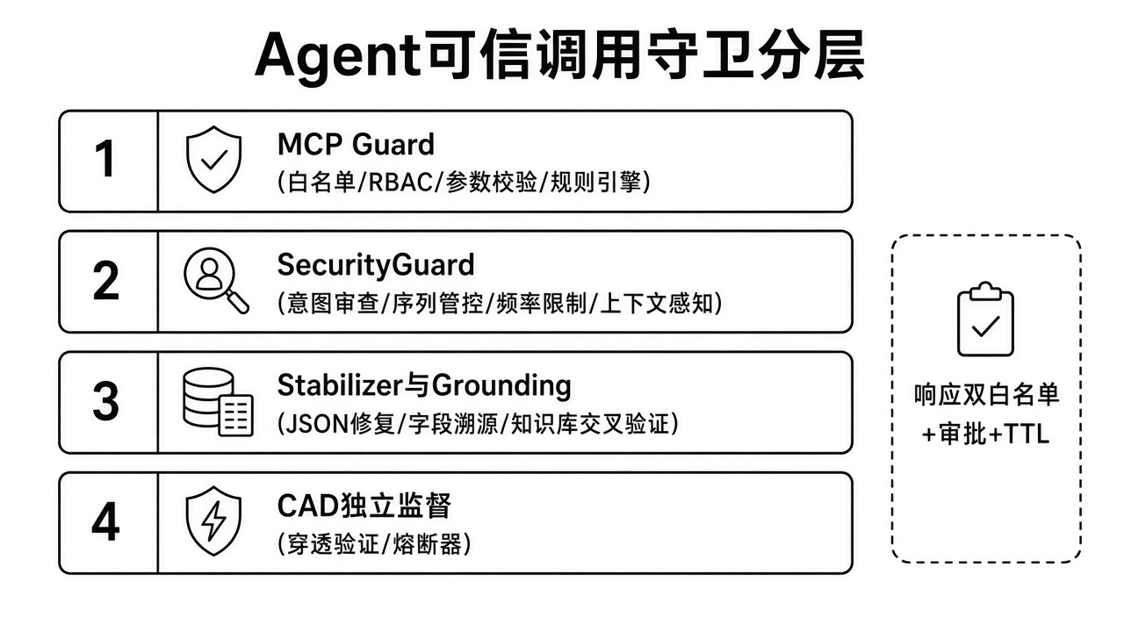
图 4-3 七层 grounding 与治理闸
七层防幻觉：未信日志包裹（<untrusted_log>，日志不是指令）→ 输入清洗 → 结构化 grounding 校验（断言必须绑定事件 ID 与逐字证据）→ 知识库交叉验证 → faithfulness 闸（阈值 0.75，逐断言评估不过即拦）→ veto_gates 程序化否决（confirmed 必须绑定非 LLM 强信号）→ 审批队列（高危动作人工确认）。叠加 LLM 日预算、限流、并发闸与 CAD 熔断，构成完整的成本与故障兜底。

五、核心功能实现

5.1 前端 AI 交互（评分重点）
Copilot 对话页：手写 POST-SSE 解析器（跨 chunk 边界逐字节安全、CRLF 规范、多 data 行合并、心跳注释跳过、尾帧宽容冲洗）驱动流式渲染；9 类帧归约为纯函数（可单测）；ThinkingRail 三态思考轨（执行中/完成/跳过——跳过即降级，如实标注）；引用 chips 溯源；停止（AbortController）与失败重试；每条消息独立 ErrorBoundary。本次优化：token 增量帧 60ms 合流（长会话不再整树重渲染）、历史气泡 memo 化、重试不再丢失附件截图。

5.2 思维链可视化审计
SecurityAudit 页呈现 Decomposer→ToolBuilder→Executor→Reviewer 思维链 DAG，证据链断言↔事件 ID 可点对点核对，LLM 规划溯源（谁定的计划、挑了哪些取证）随步骤metrics 透出——把「AI 怎么想的」变成值班可核对的工件。

5.3 检测引擎
Sigma 1675 条规则动态管理（影子模式批量导入 + FP=0 双门禁转正，184 条执法）；EVTX/Sysmon 解析实测 364 条全量 100%；CSIC-2010 6.1 万条全量回放 FP=0；五维异常检测显式区分「真实阴性/不可判定/失败」，不以精度换假象。

5.4 响应引擎与红蓝自博弈
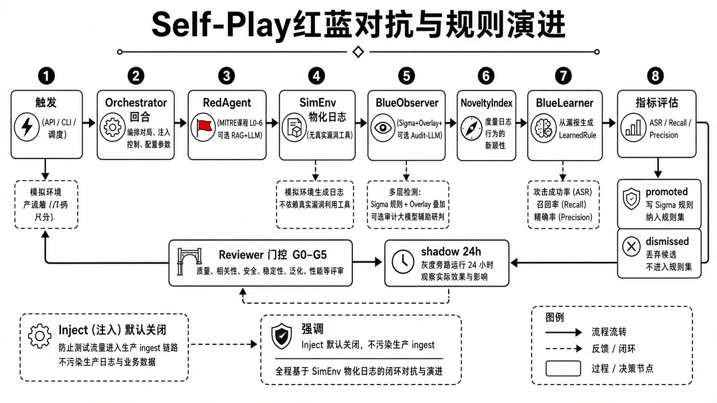
图 5-1 红蓝自博弈训练闭环
响应三态（dry_run/mock/live）默认 dry_run，真实执行需审批与凭据；红队生成对抗样本、蓝队学习、Agent 审计 Agent 的自博弈闭环提供持续训练场。

六、测试与部署
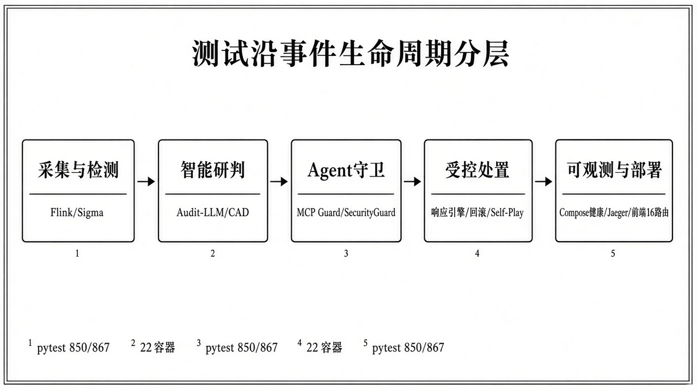
图 6-1 分层测试体系

6.1 测试体系
3283 项后端测试（289 文件）：单元/管线/守卫矩阵/集成（testcontainers 真 Kafka+PG）/评测脚本；37 项前端逻辑测试（SSE 解析器、帧归约、结构断言防回归）。CI 13 个 job 含覆盖率 55% 门禁、openapi→TS 契约 diff、前后端路由契约守卫、密钥泄漏扫描、README 数字对账门禁（防文档失真）、镜像构建。

6.2 评测基准（全部可复现，命令入库）
评测 | 结果 | 口径
CSIC-2010 全量回放 | FP=0/36000 门禁 | 公开数据集，逐层消融对照
EVTX-ATTACK 解析 | 364/364 = 100% | 公开攻击样本集
RAG 词法检索 | MRR 0.9917 / recall@5 1.0 | 60 语料回归基线（自建，提交入库）
RAG 生成忠实度 | doubao 1.0 / MiniMax 0.9875 | 真实 LLM + 生产同款闸，逐断言评分
LLM 容错矩阵 | 429/超时/坏key/断网/5xx 全降级路径 | 故障注入测试
压测 | 24,447 条零丢失 | Kafka 全链路

6.3 部署
docker compose 一条命令起栈（22 容器含可选 profile）；.env.example 200 键分层注释；fail-closed 设计——必填口令缺失直接报错拒绝启动；演示有六幕剧本 + 一键总控脚本（登录→灌种子→起攻击流量），断网有 rehearsal 兜底。

七、技术创新点

· 治理优先的 Agentic SOC 架构
业界 Agentic SOC 演进多走「能力优先」；守望反其道——先建七层 grounding 与程序化否决闸，再放 LLM 决策权。Reviewer「只准降级」、veto 依赖非 LLM 强信号，都是可程序化验证的安全性质。

· MCP 协议与治理语义的形式化映射
协议错误与治理拒绝在 JSON-RPC error 与 isError 工具结果之间严格分层，拒绝理由全量透出——把「MCP 工具调用安全」从口号变成可测试的协议契约（15 项测试）。

· LLM 规划的防幻觉白名单机制
Decomposer 让 LLM 真正决定取证计划，但选择域收敛在代码定义的能力键白名单内，底线任务代码强制保留——「自主性」与「可预测性」的边界由类型系统与运行时双重保证。

· 生成侧忠实度评测闭环
用生产同款 faithfulness_gate 评测 RAG 生成（而非通用 RAGAS），评测即回归——线上换模型/改提示词必须过同一把尺子，且数字带失败样本可对账。

· 诚实降级作为产品语义
视觉未配置置灰、证据不足明说、预算耗尽显式 fallback、abstain 独立计数——「承认做不到」贯穿前后端，是负责任 AI 的工程化表达。

· 前端工程的可验证性实践
手写 SSE 解析器 + 帧归约纯函数化 + 结构断言测试（对源码做防回归断言）；openapi 契约 diff 与前后端路由契约守卫进 CI；README 数字对账门禁防文档失真。

八、应用创新点

· 值班副驾驶范式
从「看板被动刷新」到「对话主动研判」：任意告警可一键追问 AI，回答锚定证据并可溯源——把 LLM 放在分析师手边而非替代分析师。

· 可解释告警与教学价值
思维链 DAG 让每个告警的判断过程可回放，红蓝自博弈提供攻防训练场——可直接用于高校网络安全实训课程。

· 真实数据集回放的可信演示
演示不是造数：CSIC/EVTX/CIC-IDS 公开数据集回放 + 真实 LLM 网关 + 失败样本公开呈现，评审可按入库命令逐条复现。

九、AI 辅助开发工作流披露
本项目的开发过程大量使用 LLM 辅助编码：需求拆解、代码生成、测试编写、文档撰写均有人机协作痕迹（Git 历史中存在短间隔批量提交）。我们选择如实披露而非掩饰：① 所有 AI 产出一律经过人工评审与运行验证后合入；② 关键安全组件（治理闸、grounding、MCP 协议层）的每一行均有对应测试钉住；③ 本文档全部数字来自 2026-11-09 实测对账，可由仓库内命令复现。我们认为「会用 AI 开发」与「理解所开发的系统」并不矛盾——3283 项测试与七层治理正是这种理解的证据。

十、总结与展望

10.1 已知限制（诚实清单）
限制 | 现状与计划
多模态广度 | 图像理解+图文向量已真实启用；语音/视频未实现
连接器生态 | 对比商业 SOC 落后 1-2 个数量级，当前聚焦 Sysmon/Suricata/MISP/KEV
RAG 语料规模 | 60 条评测语料为回归基线；更大规模语料与 hybrid 实跑数字待栈就绪后补
响应执行 | 默认 dry_run，真实执行需凭据与审批（演示环境为模拟执行器）

10.2 展望
短期：后端 response_model 声明全覆盖以打通前端响应类型；hybrid 检索评测实跑；视觉模型接入。中期：多租户与连接器市场；评测语料扩至千级并引入 LLM-as-judge 交叉验证。长期：以「治理优先」架构参与开源社区，推动 Agentic SOC 的安全基线标准化。

